1. PÉLDA (12 p)
1. PÉLDA |  | 12/
2. PÉLDA |  | 12/
3. PÉLDA |  | 12/
4. PÉLDA |  | 12/
5. PÉLDA |  | 12/
Σ ÍRÁSBELI |  | 60/
SZÓBELI |  | 10/
Σ VIZSGA PONT |  | 70/
Σ ÉVKÖZI PONT |  | 30/
ÖSSZPONTSZÁM |  | 100/
JEGY
ALÁÍRÁS

Egy d=65mm átmérőjű csap koncentrikusan helyezkedik el egy csapágyban, amelynek tengelyirányú hossza L=200mm. A csap és a csapágy közötti rés s=0,1mm vastagságú. A rést olaj tölti ki, amelynek dinamikai viszkozitása μ=10⁻² kg/m/s. A csapot n=1400ford/perc állandó fordulatszámmal forgatjuk.
Határozza meg a csap forgatásához szükséges P[W] teljesítményt!

2. PÉLDA (12 p)
Az alábbi ábrán látható módon egy zárt tartályra csatlakozó L=12m hosszú csővezeték végén egy csap található. A csap alaphelyzetben zárt állapotú. /Az áramlásban a keletkező veszteségektől most eltekintünk, a közeg súrlódásmentesnek és összenyomhatatlannak tekinthető./
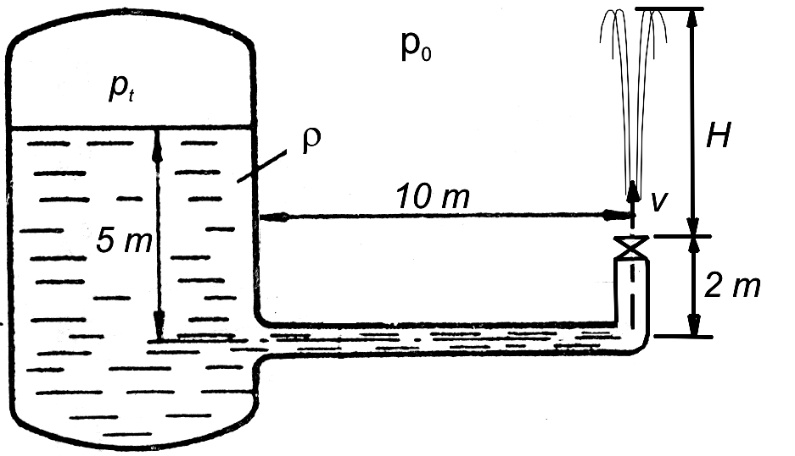
Adatok:
a_{ki}
$$p_{t}=3⋅{\text{10}}^{5}\text{Pa}$$
$$p_{0}={\text{10}}^{5}\text{Pa}$$
$ρ_{\text{víz}}=\text{1000} {\text{kg}}/{m^{3}}$ΣL=12m
$g=\text{10}N/{\text{kg}}$,
Kérdések:
a) Határozza meg a hirtelen nyitás pillanatában /t₀=0s/ a víz kezdeti csővégi gyorsulását! a_{ki}=?
b) Mekkora lesz majd a „szökőkút” magassága stacionárius (t=∞) kifolyási állapotban? H=?

3. PÉLDA (12 p)
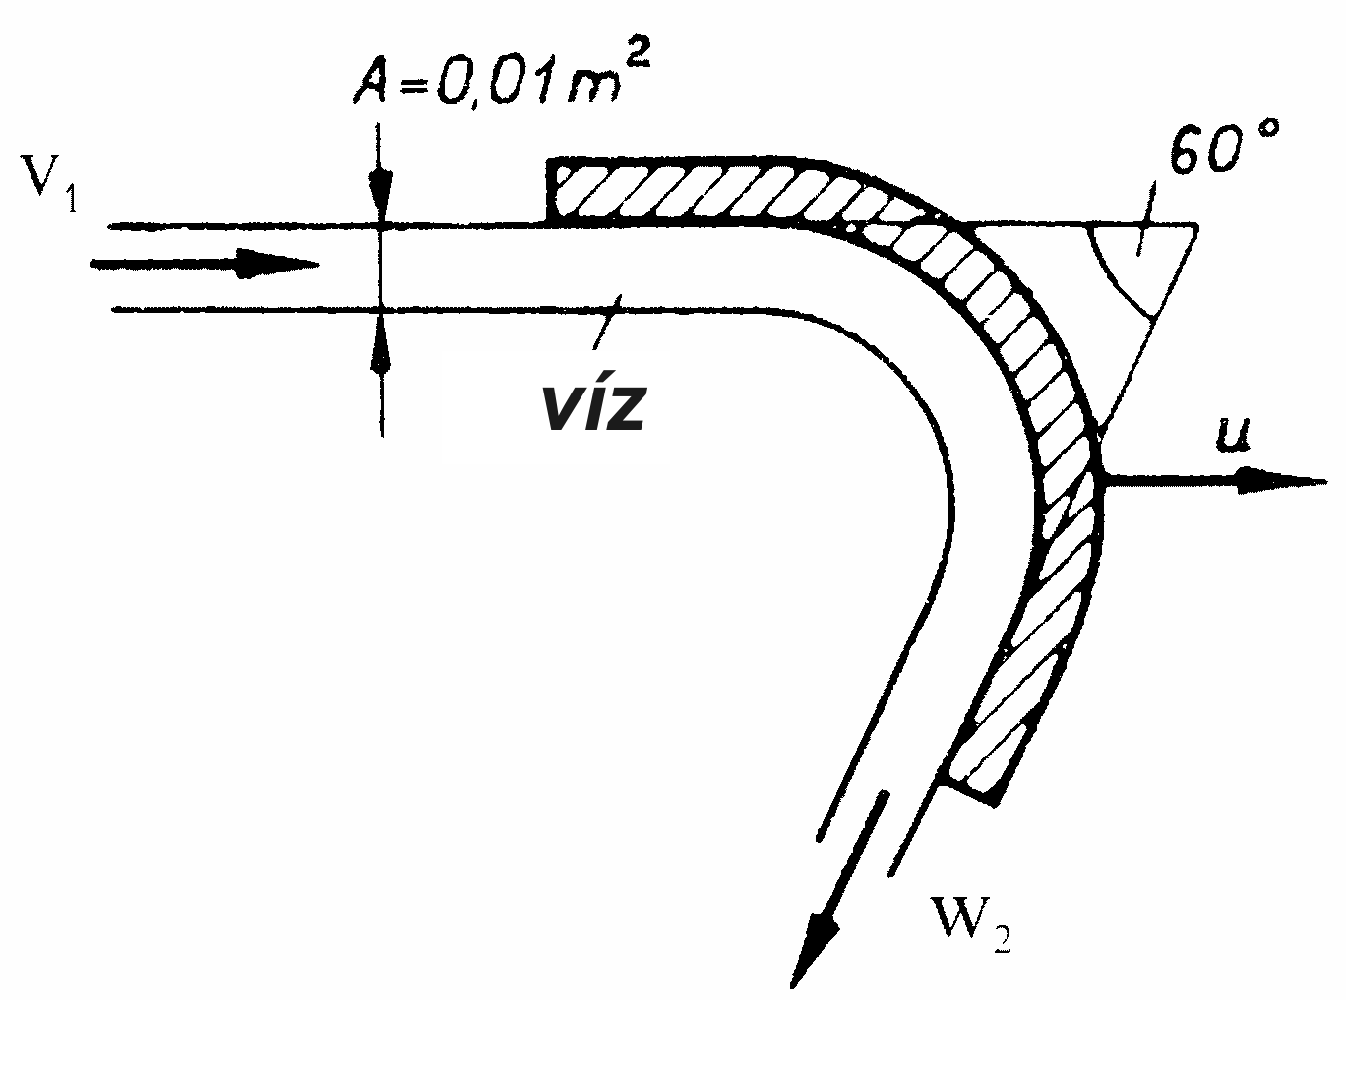
A mellékelt ábrán látható ívelt lapát u=5m/s sebességgel mozog a vízszintes síkban. A lapátra A₁ keresztmetszetű víz szabadsugár áramlik v₁=15m/s sebességgel. (A súrlódásból és a folyadék tömegére ható térerősségből származó erő elhanyagolható.)

Adatok: α=60°, ρ_{víz}=1000kg/m³, $p_{0}={\text{10}}^{5}\text{Pa}$, A₁=0,01m²

Kérdés: Határozza meg a lapátra ható erővektort! R=?

Megjegyzés: Kérem, rajzolja be az ábrába a felvett (x,y) koordinátarendszert és az A_{ell.} ellenőrző felületet! A példa megoldása ezek nélkül nem teljes!

4. PÉLDA (12 p)
Az ábrán látható nagy alapterületű, p₀-ra nyitott szabadfelszínű tartályból egy d=20mm átmérőjű szivornya segítségével vizet (ρ_{víz}=1000kg/m³, ν_{víz}=1.3⋅10⁻⁶m²/s) szivattyúzunk ki a p₀ nyomású szabadba. Az összesen L=12m hosszúságú, k=0,1mm belső fali érdességű csőszakaszokat csősúrlódás tekintetében egy egyenes csőnek vehetjük. A csővezetéken található még egy-egy könyök, melyek veszteségtényezője $ζ=1\text{.}5$ értékű. (stacioner állapot, összenyomhatatlan közeg)

Adatok
h₁=1m, h₂=5m, g=10N/kg, p₀=10⁵Pa.

Kérdés: Határozza meg a csővégen kiáramló víz térfogatáramát!

Megjegyzés: Kérem, használja a mellékelt λ=f(Re_{d}, d/k) diagramot! Rajzolja be a diagramba a leolvasáshoz használt segédvonalakat! Ügyeljen a helyes leolvasásra!

5. PÉLDA (12 p)
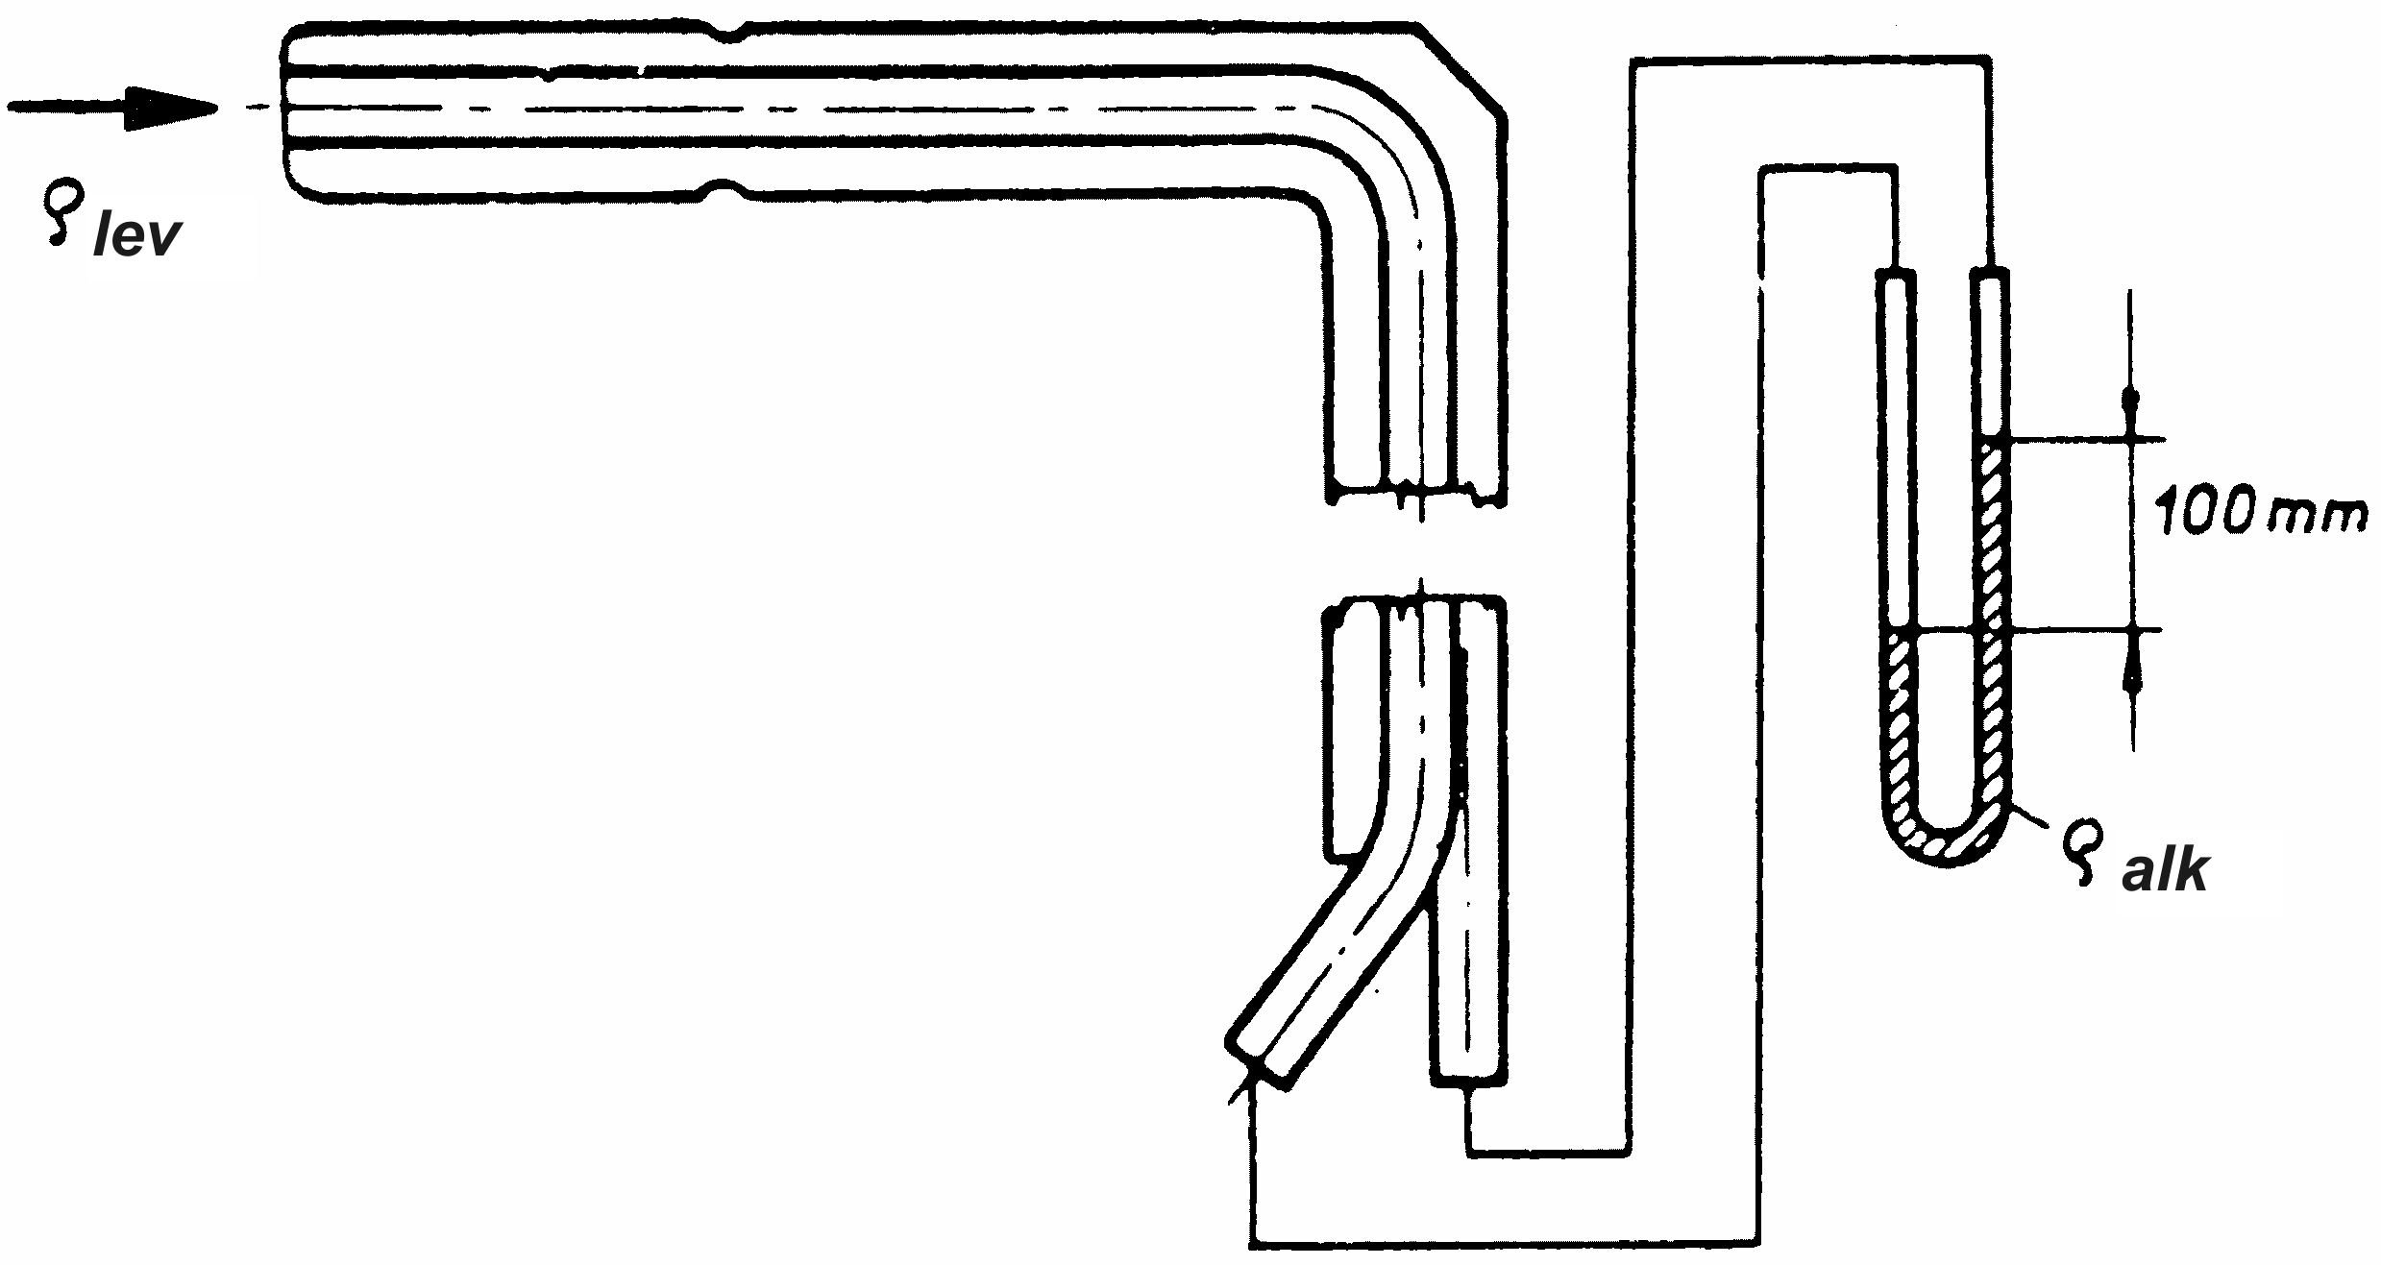
Meleg levegő áramlik egy 300mm×450mm téglalap keresztmetszetű légvezetékben, ahol Prandtl-csővel pontonkénti sebességmérésen alapuló térfogatáram mérést végzünk.
ρ_{víz}
Δh_{i}
v_{i}
A légvezeték hat, egyenlő nagyságú A_{i} rész-keresztmetszeteinek súlypontjaiba egymás után behelyezett Prandtl-csőhöz víztöltésű U-csöves manométert csatlakoztatunk (ld. ábra), amelyen leolvasott kitérések rendre:

Δh_{i} = 24, 30, 26, 28, 23, 25 mm.

Adatok:

t_{lev}=50ºC; R=287 J/kg/K, ρ_{víz}=1000kg/m³; g=10N/kg, p₀=10⁵Pa

Kérdés:

Határozza meg a légvezetékben áramló levegő $\bar{v}$ átlagsebességét, térfogatáramát és tömegáramát!

